Фото-отчет
Урока-дебюта
молодого специалиста
Орестовой Т.И.

урок изобразительного искусства в 5В классе
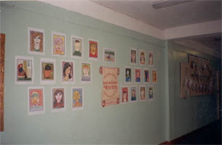
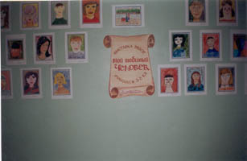

Выставка работ учащихся 5-8 классов
«Мой любимый человек»
посвященная дню Святого Валентина

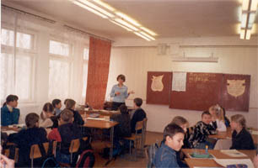
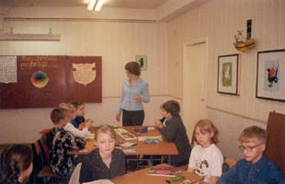

Объяснение материала
Формирование новых знаний

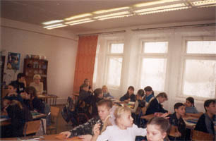
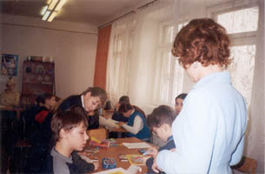

Заняты обсуждением и выполнением задания
Ребята в творческом процессе

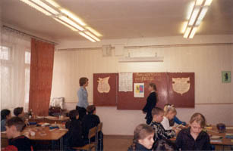
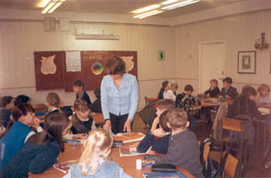

Помощь в выборе цвета
Рыцарский турнир – защита своего герба урока

